Наша школа расположена в с. Белый Яр

На территории России есть Красноярский край. В Красноярском крае есть Курагинский район. В Курагинском районе есть небольшое, но замечательное село – Белый Яр. В этом селе живем мы – ученики Белоярской школы, готовые рассказать вам немного об истории села, а самое главное – рассказать историю нашей школы.
Село было основано в 1853 году. Его назвали Белый Яр, так как оно было окружено многочисленными оврагами и ярами. Сейчас на их месте проложена железная дорога. Яр назвали Белым, потому что в оврагах была белая глина. Наше село очень крепкое и стойкое. Оно пережило революцию 1917 года. Но самым страшным для Белого Яра оказался сильнейший пожар, в результате которого почти все сгорело.
Но покидать свое родное село –
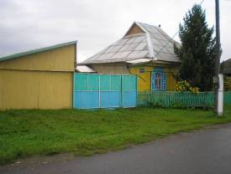
жители не захотели. Они стали
строить новые дома. Из тайги по
реке Тубе сплавляли строительный
лес – Белый Яр начал возрождаться.
С каждым годом село становиться
уютнее и красивее.

История создания Белоярской школы

В 1995 году в Белом Яре была построена наша школа. Это здание из белого кирпича строили для детского сада и начальной школы. Но в связи с закрытием Муринской восьмилетней школы, где училась вся молодежь Белого Яра, это здание стали использовать для основной школы, а детей в детский сад стали возить в с.Кочергино. К нам же стали приезжать учиться и муринские ученики.

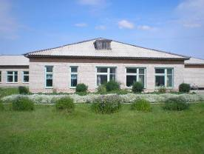

Оснащение школы

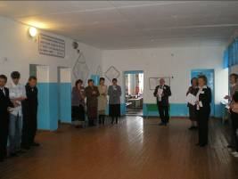
Так как здание было спроектировано не для школы, у нас нет спортивного зала. Поэтому уроки физкультуры у нас проводятся в большом просторном коридоре. Также это является нашим актовым залом. Другие предметы мы изучаем в классных комнатах, которых у нас в школе девять:
кабинет русского языка, математики, технологии, физики, химии и биологии, истории, английского языка и два кабинета начальных классов. В кабинетах химии, физики и технологии есть лаборантские комнаты. Также у нас есть библиотека, учительская, директорская и столовая.

Пришкольный участок
Территория нашей школы считается экологически чистой. Когда заходишь на пришкольный участок со стороны центрального входа, идешь по бетонированной дорожке: слева красуется аллея пушистых зеленых сосенок, посаженная еще в 1998 году; справа еще совсем
крохотные посаженные выпускниками года.
Летом школа утопает в цветах. Огромные клумбы видны с центрального входа. Поражает разнообразие сортов, так что не можешь удержаться и не подойти посмотреть на цветы поближе и насладиться их ароматом. Со школьного крыльца виден огород, на котором мы выращиваем овощи для школьной столовой. За зданием школы располагается спортивная площадка.

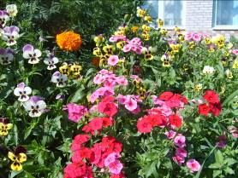

Администрация школы

За 12 летнюю историю в нашей школе было три директора.
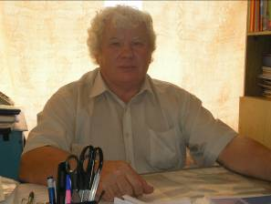
Первым директором в 1995 году был Маркушин Михаил Владимирович (он же учитель химии и биологии).
В 1997 году директором школы стала Кочуева Екатерина Ивановна (учитель русского языка и литературы).
С 2002 года в должности наш действующий директор – Кочуев Николай Николаевич (учитель физической культуры).

Учебная статистика
С открытием школы в 1995 году в первый класс пришли 7 учеников:

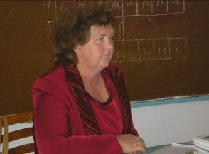
- Граблин Степан
- Зяблицева Любовь
- Корабейников Алексей
- Лабутина Елена
- Мананкова Татьяна
- Тамарских Андрей
- Черных Алексей
Классный руководитель – Кобец Надежда Викторовна

В 1996 году прозвенел последний звонок для первых выпускников:

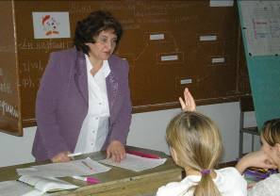
- Алехин Александр Николаевич (сейчас работает в милиции)
- Моисеева Надежда Ивановна (выучилась на парикмахера)
- Конивец Юрий Николаевич (работает на ж/д)
- Савицкая Екатерина Сергеевна (выучилась на бухгалтера, парикмахера)

Классным руководителем первых выпускников была Бацкалевич Надежда Александровна.

1998-1999 год отмечен большим количеством неуспевающих – 6 учащихся.

В 1999-2000 учебном году в школе наблюдался ученический бум – численность учеников школы была максимальной за все 12 лет ее существования – 95 учащихся!

2000-2001 год – год отличников и хорошистов. Их у нас было 28!

Самым неурожайным в смысле количества учеников является нынешний 2007-2008 учебный год -46 учащихся.

Спорт


Самым спортивным классом оказались выпускники 2006 года. Ребята занимались теннисом. Участвуя в районных и краевых соревнованиях по настольному теннису, занимали призовые места

Школьные традиции

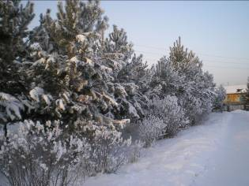

С 1998 года появилась традиция – сажать аллею выпускников.
Ученики Бизяева Ивана Григорьевича ( кл.рук.) посадили аллею сосенок, которые сегодня уже достаточно большие.

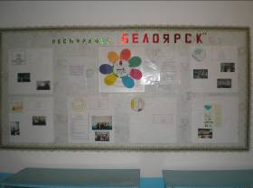
С 6 февраля 1998 года школа стала республикой Белоярск. Каждый класс стал городом со своей символикой и обычаями.

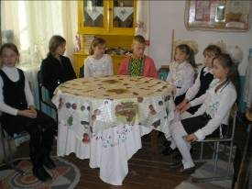
В году в школе был открыт музей сельского быта «Горенка», оборудованный в виде жилой комнаты с древней мебелью и прочей утварью.

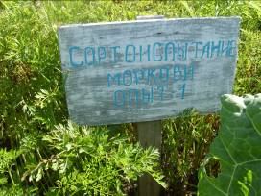

С 2003 года на пришкольном участке проводится сортоиспытание моркови.

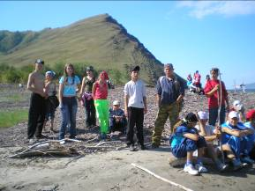

В 2005 году учеников нашей школы впервые пригласили для участия в лагере «Возрождение» на берегу Красноярского моря. Вот уже три года активный отдых в этом лагере – стал традицией для наших учеников.

В 2006 году на базе нашей школы была открыта площадка «Возрождение старины глубокой». По программе которой, мы изучаем древнюю культуру нашего родного края и села.
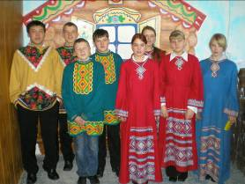

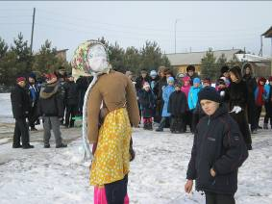
Празднование Масленицы, Пасхи, проведение рождественских колядок учениками школы стало доброй традицией. Нередко эти праздники устраивают совместно с сельским клубом с. Белый Яр, клубом с. Мурино, Муринской НОШ №24.

Это интересно

Осенью 2001 года в школе появился первый компьютер.

В 2005 году ученики 8 класса стали «Самым классным классом».

С октября 2006 года мы выпускаем школьную газету «Белоярские Вести».

В 2007 году благодаря приоритетному национальному проекту «Образование» в школе появился скоростной доступ в Интернет.

В 2007 году на территории школы построили гараж для школьного автобуса.

